目录
程序架构 2
程序业务 2
开发环境： 2
数据库： 2
代码结构 3
重要部分截图： 4
1. 添加分类 4
2.播放器就是设置url而已，用{url}代替具体的xx.flv,前面是统一的网址前缀 5
3.分类后一定要选择 字段配置，否则“视频管理”添加不了视频，视频一定添加要在“播放器”的设置后面 6
4. 设置视频播放地址 6
5. 视频设置太大，会报2063 partial content，640*480不会，autoplay会自动播放 7
6. 前台首页访问的jsp 7
7. nginx的静态资源路径在程序中的配置 8

程序架构
用maven进行包管理，框架用到了spring mvc,mybatis，未用权限框架,视图用的是jsp。数据库用的是sqlserver，视频用的是h5的video进行播放的，目前是用nginx路由分发的，与主程序是分开的。

程序业务
这个视频系统的需求和优酷，腾讯视频，爱奇艺类似，可以理解为一个小型的视频网站。用户可以上传一些视频，对视频有一些基本的设置如无权限的用户将不能看见某些视频。对用户可见的视频都可以播放。

开发环境：
JDK1.8,Idea,nginx（在程序中的配置在第7点），sqlserver(建议用docker版本sqlserver，详情见项目下的readme.md)

数据库：
数据库在项目下的dbo_biz.sql（见下图一）,数据库中的一些数据与在程序中写配置是写死的，要注意(见下图二)。
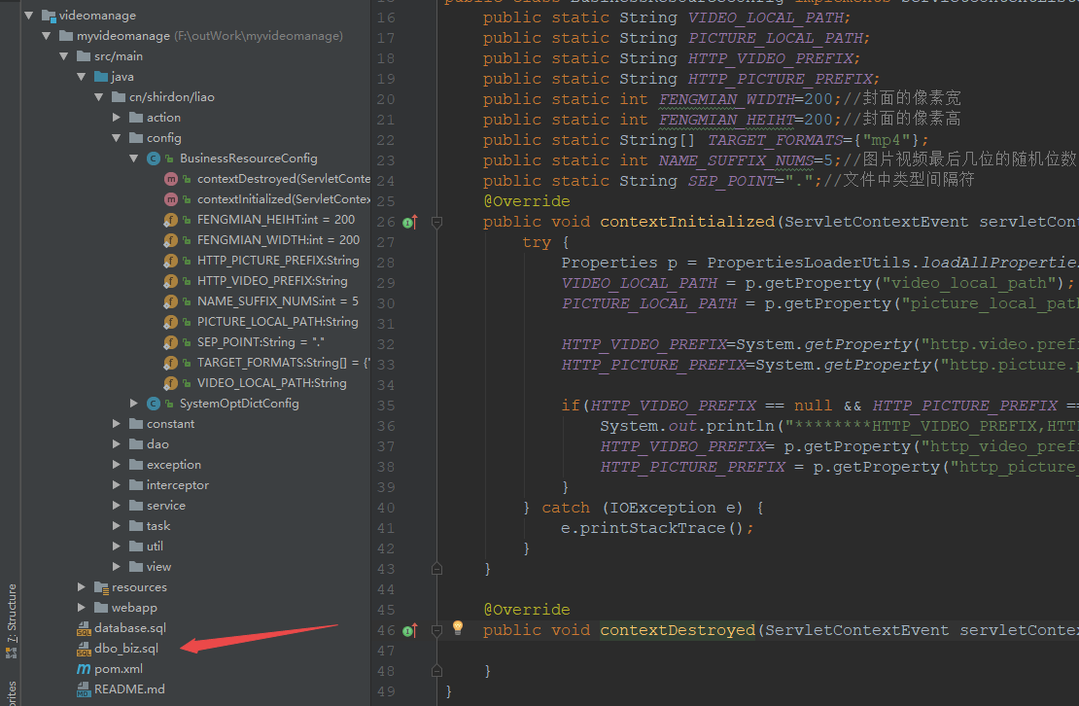

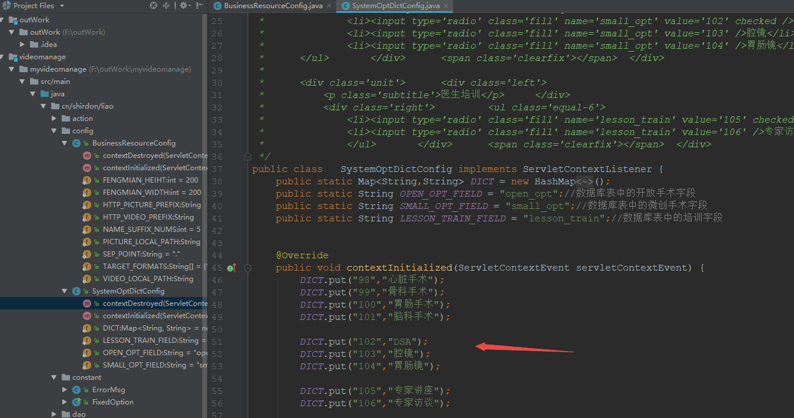

代码结构
action中是各业务点的controller层，config是一些配置，constant常量，dao为数据库对象层，view为数据库表与bean映射，JSP及静态资源全在webapp中，resources下为程序的配置xml
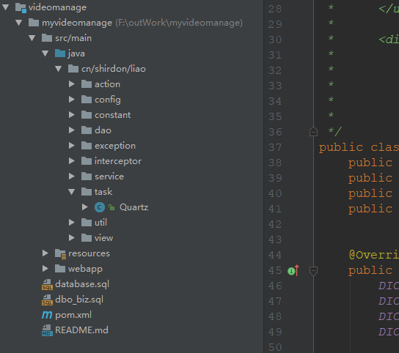

重要部分截图：

添加分类
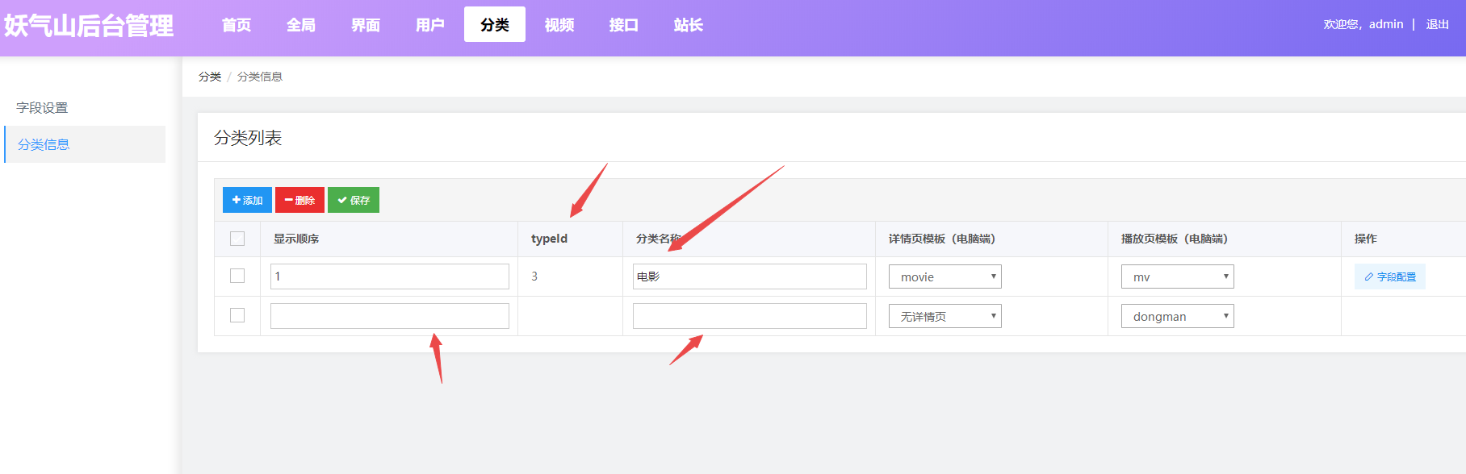
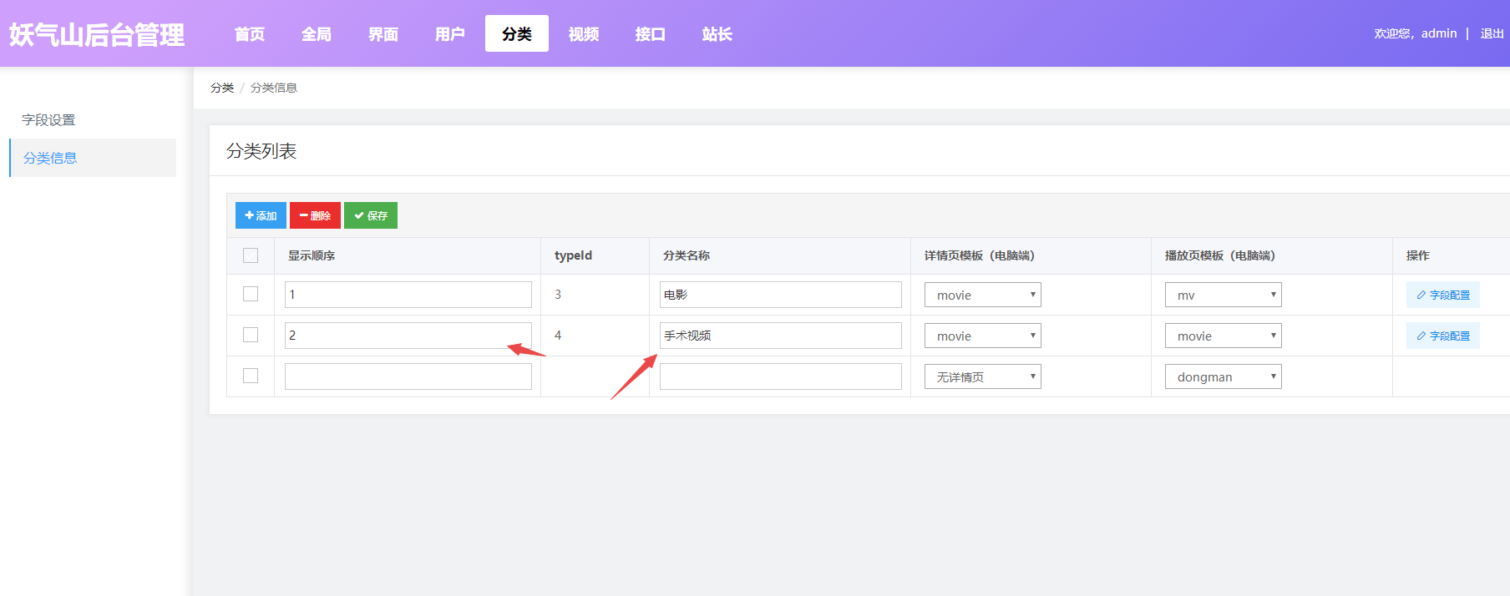
添加时，显示顺序，名称可填，typeid为系统分配，显示顺序会在视频添加的下拉列表中起作用，视频默认添加的视频的类型即为下拉列表中的类型
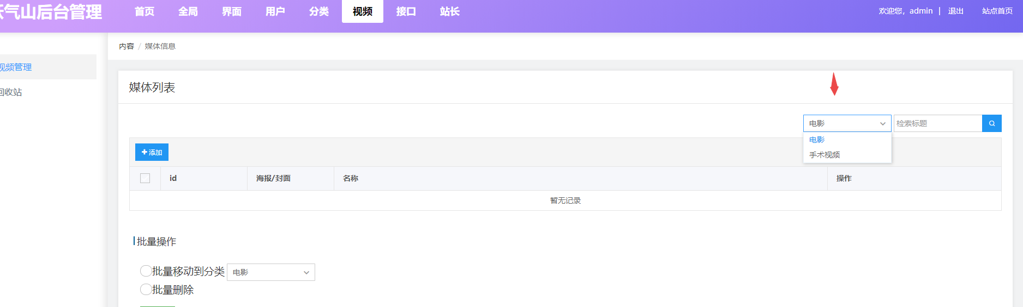

2.播放器就是设置url而已，用{url}代替具体的xx.flv,前面是统一的网址前缀
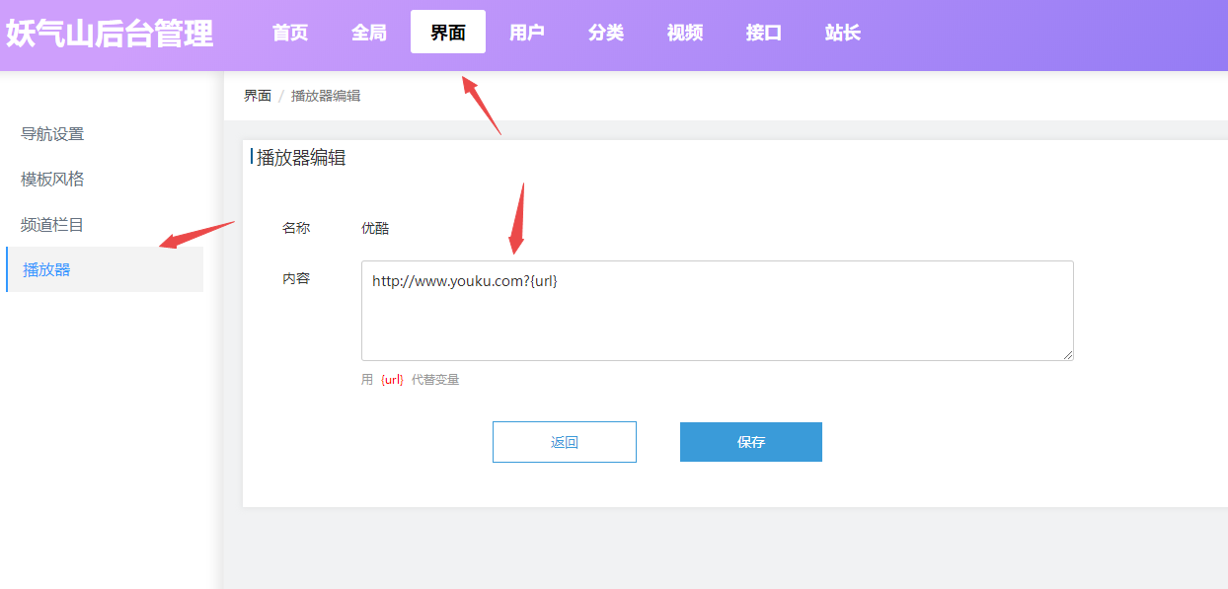

3.分类后一定要选择 字段配置，否则“视频管理”添加不了视频，视频一定添加要在“播放器”的设置后面
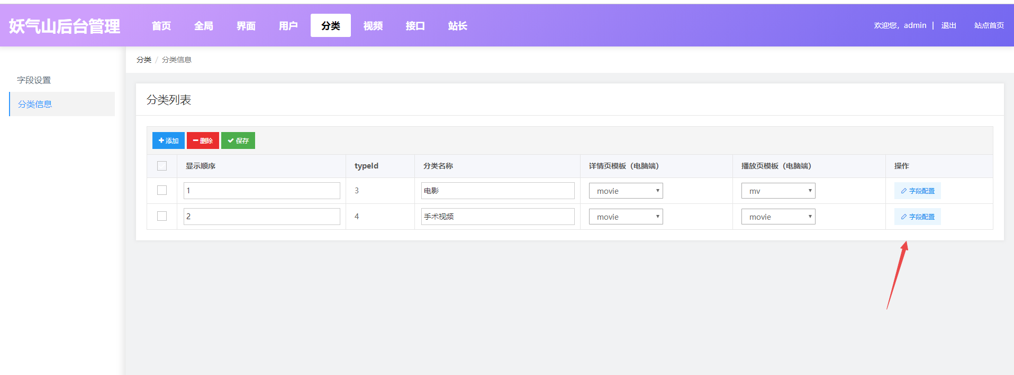

设置视频播放地址
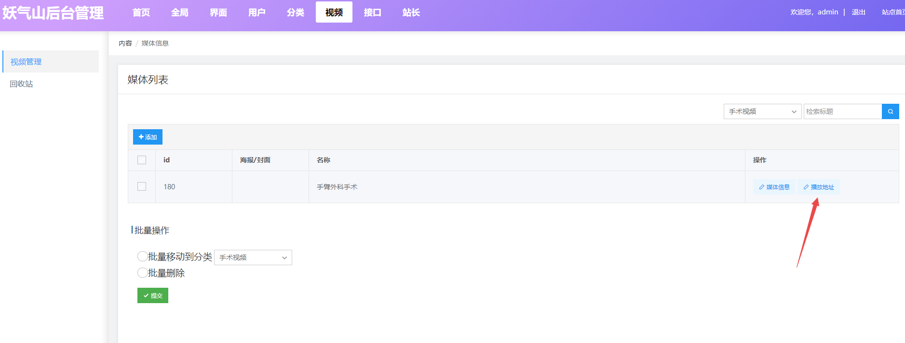
点击添加，实质是设置视频的名称，及播放器中的{url}
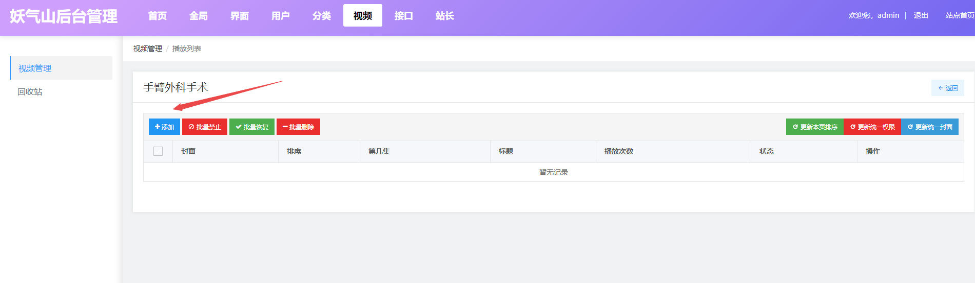
保存完就可预览
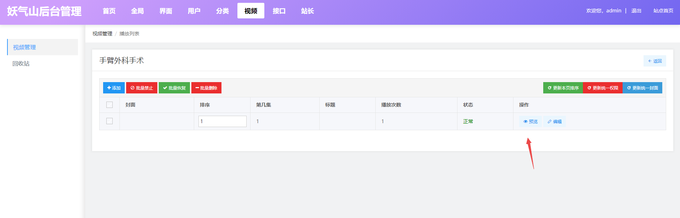

视频设置太大，会报2063 partial content，640*480不会，autoplay会自动播放
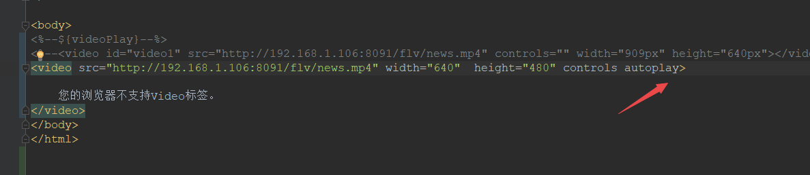

前台首页访问的jsp
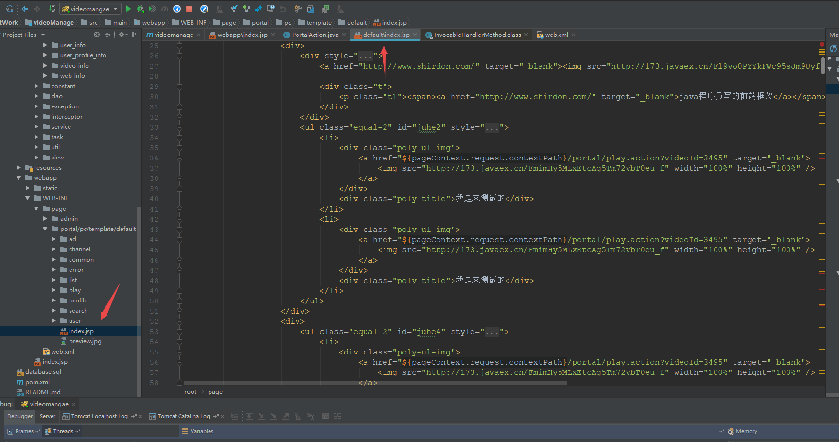

nginx的静态资源路径在程序中的配置
